PAZARTESİ | SALI | ÇARŞAMBA | PERŞEMBE | CUMA
1
Engeller Engel Değildir
4  Yeraltında  (D. Madenciler Günü) | 5  “İ” Sesi | 6  Üçgenin Dünyası | 7  Tersine Tebbet | 8  İnsan Hakları
11  Tutumlu Olalım | 12  Türk Malı Kullanalım | 13  Hoşgör Sen | 14  Seni Tanıyalım Kare | 15  Dikdörtgenin İtirazı
18  Gökyüzünde Neler Var? | 19  Güneş Sistemi,  Gezegenler | 20  Astronotlar  ve Yerçekimi | 21  Göktaşları | 22  Uzayda Başkaları da Var mı?
25  “6” Farkındalığı | 26  6 Yazmayı Öğreniyorum | 27  Zaman ve Takvim | 28  Yeni Yılım, Yeni Yaşım | 29  Yeni Bir Yıl Başlıyor/  Neler Öğrendik?
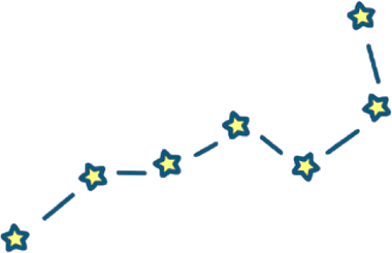
www.bilgecepaylasimlar.com
ARALIK AYI
BÜLTENİ

2023-2024
Eğitim & Öğretim Yılı
60+ AY

